祝贺我校“百灵鸟”合唱团在2023天宁区合唱比赛获一等奖，进入市赛，在近200支参赛队伍中，脱颖而出，获得了“市一等奖”的好成绩。此次博爱小学参赛的曲目为《树上的星星》《Zum galigali》。好成绩的取得离不开指挥曹畅老师、钢伴朱淑佳老师两位的辛勤指导，也离不开姜雷老师、王苏洁老师、钮小媛老师等全体音乐老师的助力，更离不开合唱团40位小成员的不懈努力。

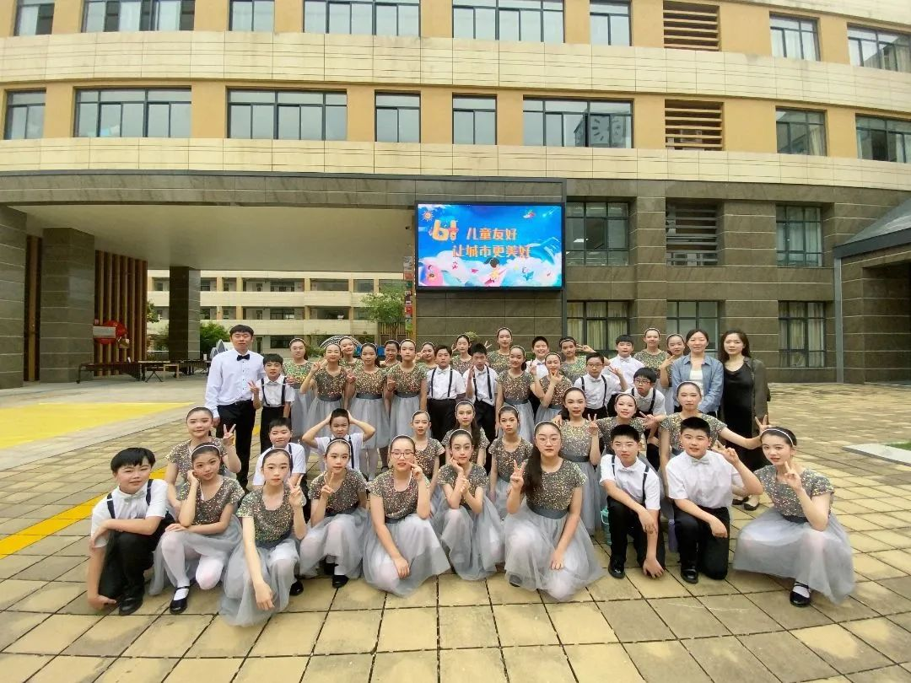

 博爱小学“百灵鸟”合唱团自建团以来，一批又一批音乐老师耕耘于此，守护品牌，全心作为，秉承着良好的传统，合唱团连续多年在区级、市级获得优秀成绩。因梦想而努力，让博爱熠熠发光，是每一位音乐老师和合唱团成员的初心使命。从2月份开始，音乐老师就在姜雷组长的率领下，就开始着手准备，精选合唱人员、确定曲目、开启分组训练，请教市区专家、各项工作有条不紊地展开。

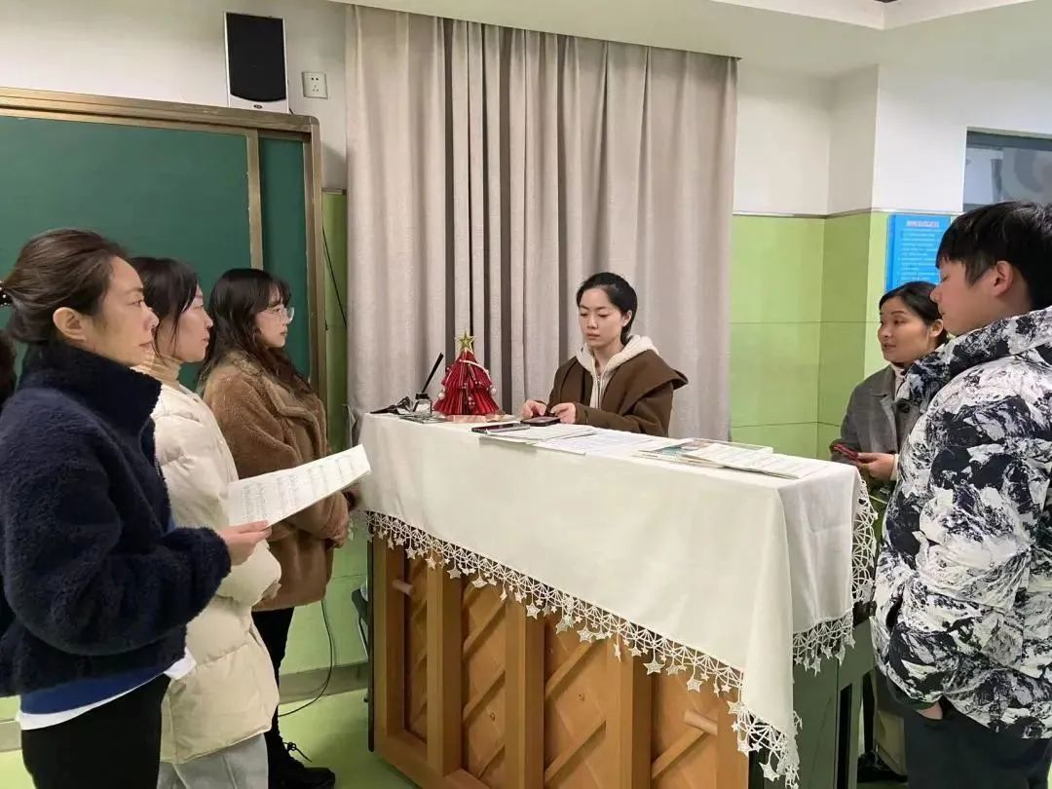

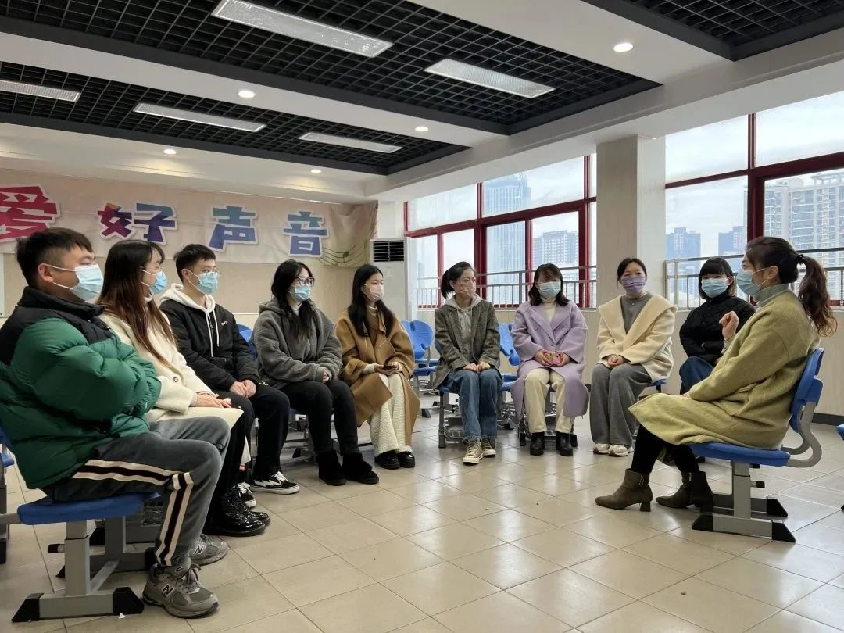

****齐心合力 厚积薄发****

 在五、六年级级部老师的大力支持下，在柴曙瑛校长、高洁副校长、姜汶青副主任的高度关注下，音乐组安排好训练计划，坚持“常态训练”样态，立足“比赛夺冠”目标，主教曹畅、朱淑佳、王苏洁三位指导老师，从早起的开声再到下午歌曲的练习，一遍又一遍地调整声音状态，一次又一次地处理细节。孩子们和合唱团训练老师在按照往常的方式严格进行合唱课训练的同时，还做到了一对一的沟通和指导，让孩子们对合唱作品的演唱有了更深刻的认识。同时请进来走出去，邀请市、区专家到校指导，把所存在的难点和要点得到了很好的解决。曹畅老师首次带队参赛，更是珍惜机会，他多次赶赴上海、南京，学习指挥，对作品风格的把握等方面的能力有了显而易见的提高。朱淑佳老师作为钢伴老师，凭借深厚的钢琴基本功，为训练掌舵领航。五、六年级级部更是以博爱大局为先，配合做好日常训练和学业的紧密协调，为训练保驾护航……对合唱团来说，这不仅是一次迎赛，更是一次爱的接力。

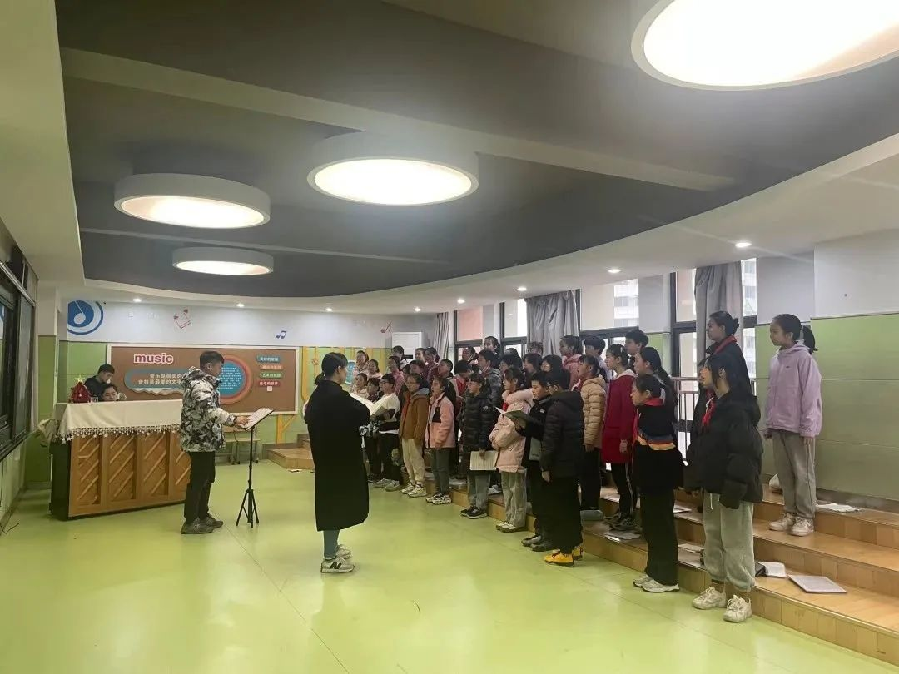

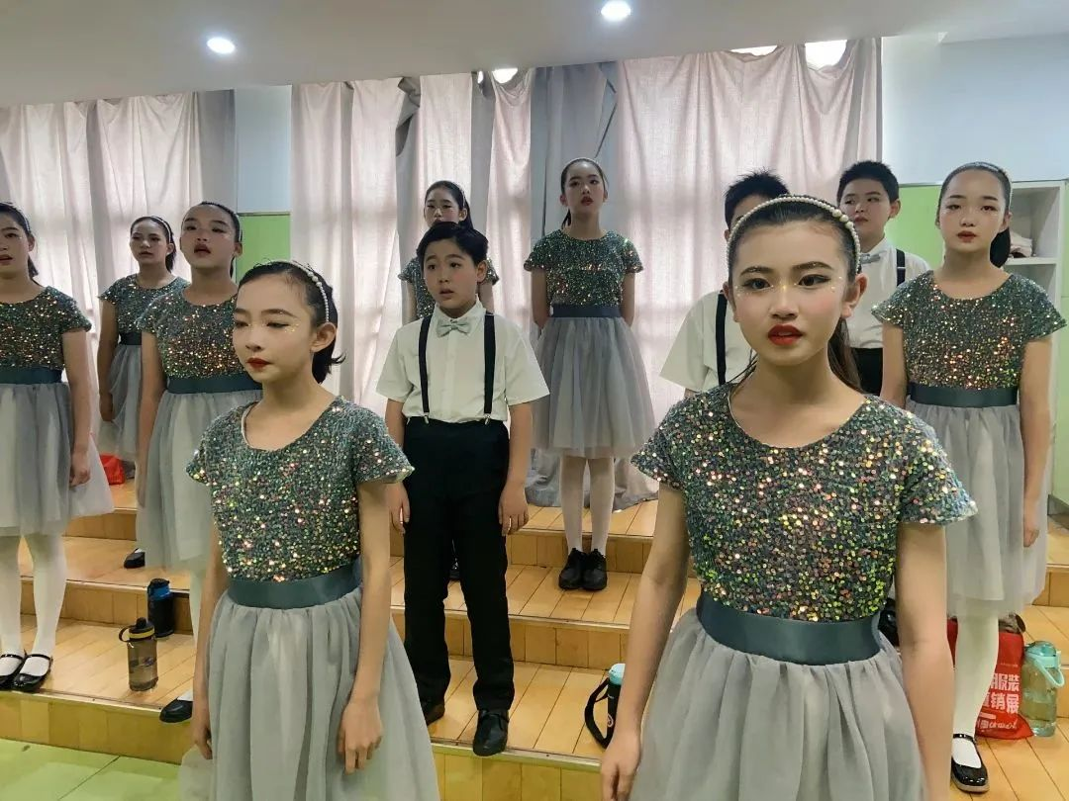

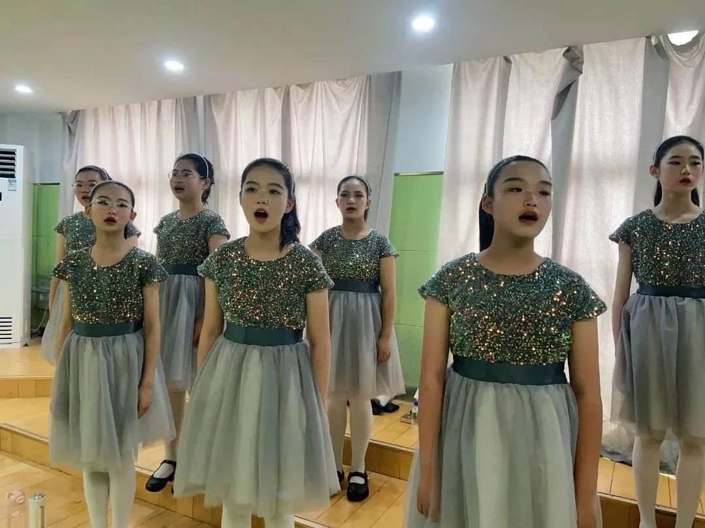

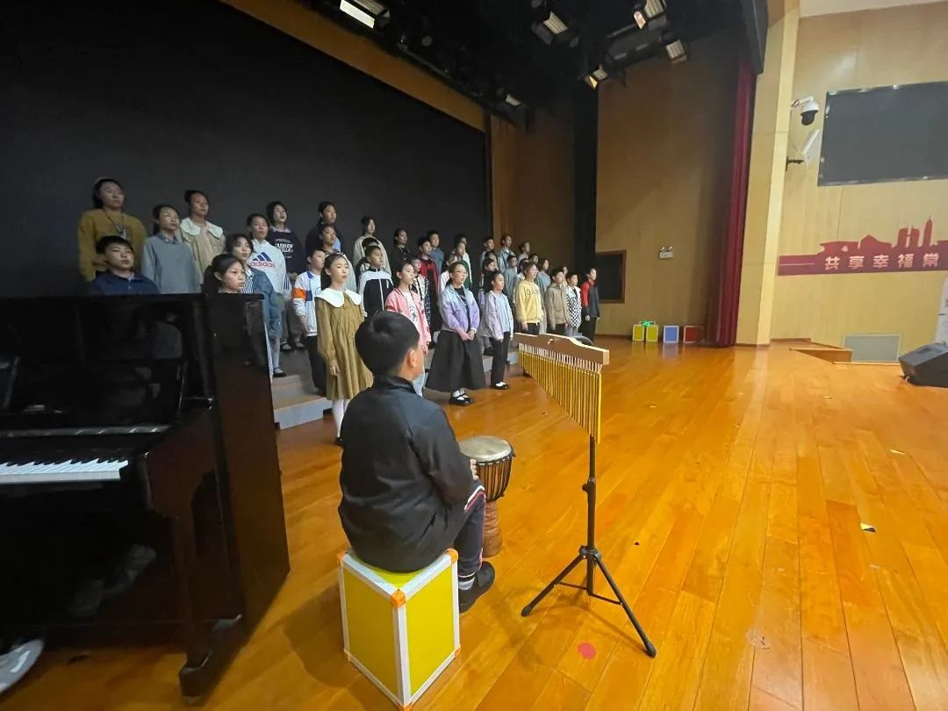

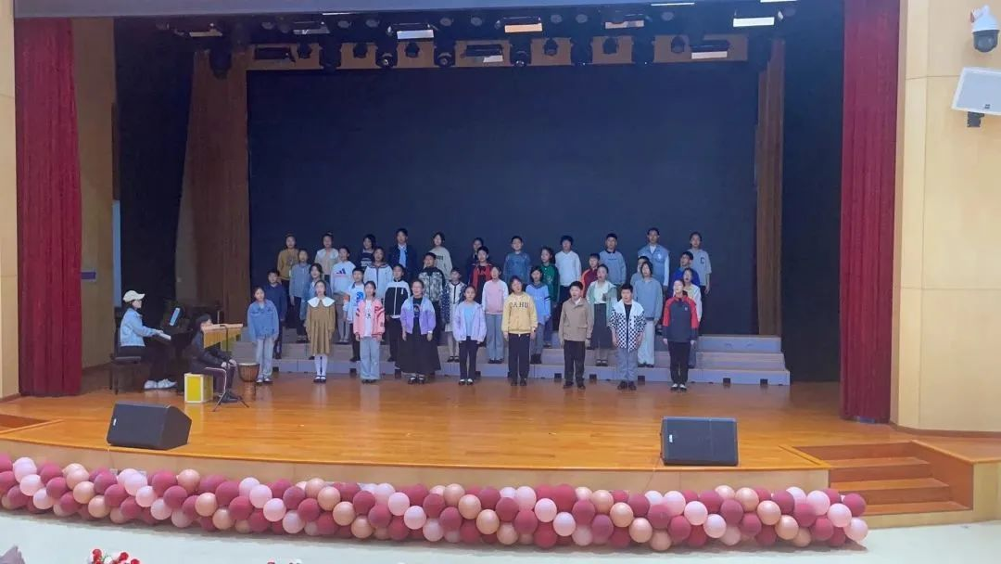

****全力以赴 共赴荣耀****

五月中旬，百灵鸟合唱团带着数月的训练成果，怀着憧憬走上区赛舞台，绽放光芒。《树上的星星》旋律婉转流畅，仿佛孩子们就是星群，在描绘着夜晚的静谧和清晨的阳光。《Zum gali gali》是一首以色列民歌，欢快的旋律中加入了非洲鼓打击，为整场比赛画龙点睛。在观众和评委们的脑海中留下深刻的印象，以“区一等奖”区赛成绩晋级市赛。

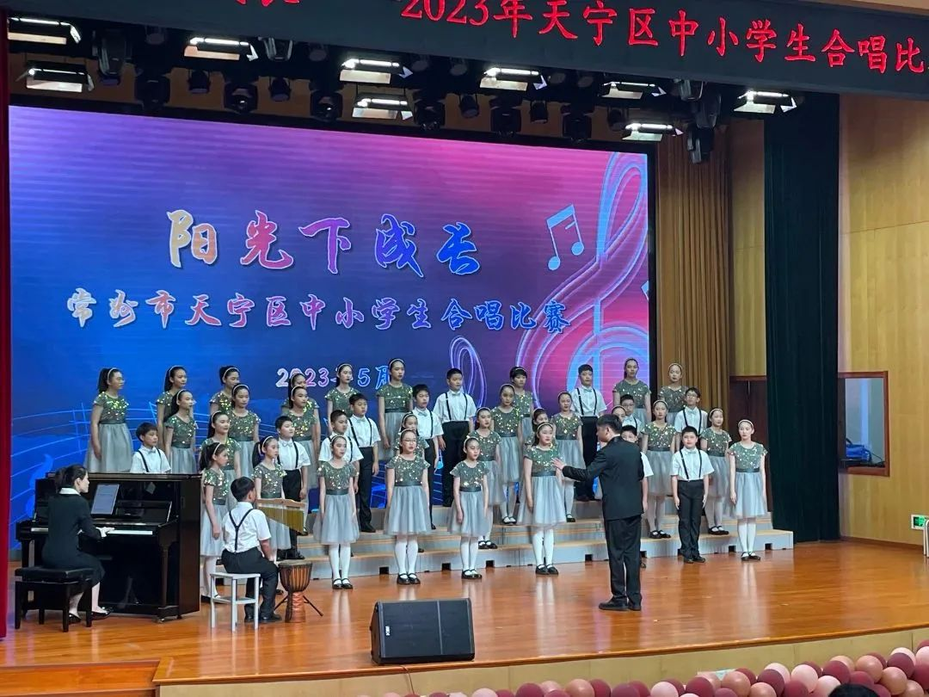

5月底，师生共赴市赛，在“阳光下生长”的市赛舞台上，伴随着清脆的钢琴声，孩子们时而深情款款，余音袅袅；时而歌声嘹亮，慷慨激昂。歌声、琴声融为一体，给赛场的老师们带来沉浸式的听觉感受。**最终我校在本次市级合唱比赛中荣获了一等奖的好成绩。**

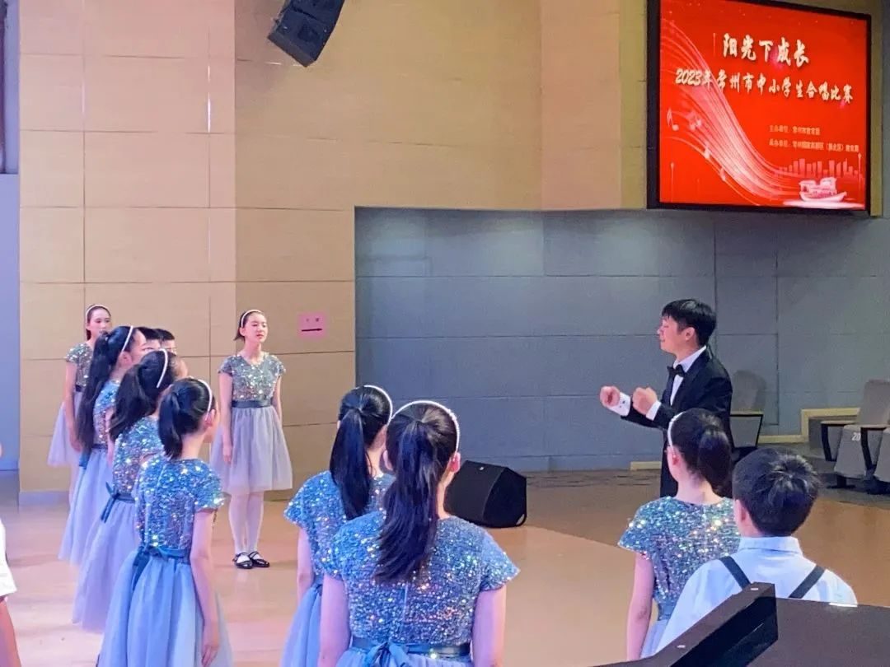

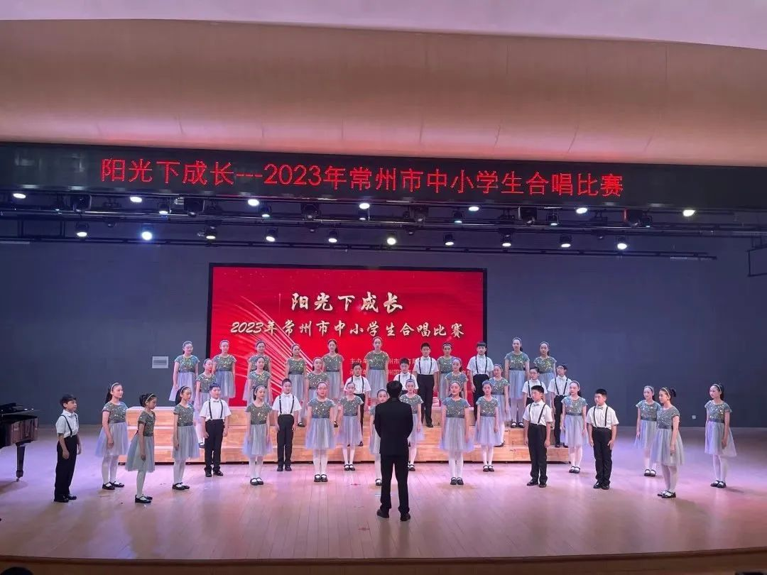

**2023常州市博爱小学“百灵鸟”合唱队员名单**

董钧宁 李忆辰 袁欣安 黄欣彤 周昱涵 陈泓邑 邹馨妍

刘子湉 丁睿希 邵兴志 王梓权 邵启年 徐颂 杨宗达

张孙琪  杨梓萱 何以晨 费祎琳 李颜彤 梁佳怡 王芊予 王瑞钧 郑依宸 许语辰 孙诗琪 袁新蕾 宋雨宸 朱衍铭

魏欣悦 郑煜昕 符翁宁 凡嘉玥 吴宇轩 单协湚 杨叶紫

张彭芊 徐梓淇 包一涵 丁琦烨 蔡睿泽

梦想，因努力而发光，成功并非偶然，每一次活动的背后，都凝聚着团队的力量，相信在未来的日子里，音乐组的老师将继续提升自身能力，不断攀进；而历经挑战的的“百灵鸟”们更将坚持不懈，一路成长一路歌。